http://tn.nova.cz/clanek/zneuzivani-davek-pribyva-vloni-si-nepoctivci-prisli-na-103-milionu.html

Zneužívání dávek přibývá. Vloni si nepoctivci přišli na 103 milionů

Hoši, tedy vy všichni pracující, „vo co vám de“ ?
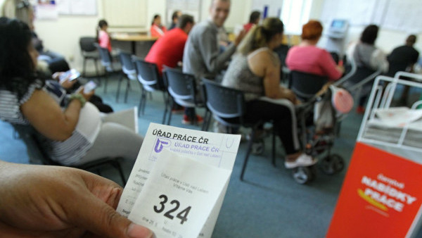
Zdroj: Profimedia
Úřad práce - ilustrační foto

Témata:
sociální dávky, úřad práce, Zneužívání, dávky na bydlení, dávky v nouzi, dávky, domácí
Zaměstnanci Úřadu práce ČR v loňském roce odhalili 16 680 případů neoprávněného pobírání sociálních dávek. Nepoctivci tak od státu podvodem vylákali 103 a půl milionu korun! Oproti roku 2014 to znamená raketový nárůst jak v počtu odhalených případů, tak ve výši celkové škody.
Počet odhalených případů v posledních letech strmě roste. Zatímco v roce 2013 odhalili pracovníci Úřadu práce (ÚP) 7 950 případů neoprávněného pobírání sociálních dávek, v roce 2014 to bylo 9 370 případů a v loňském roce už 16 680 případů! Čili →
103.000 000,-Kč : 16.680 = 6.175,-Kč na osobu. Kolik asi musí být příjem oprávněný takové osoby když neoprávněný je 6.175,-Kč …???
Roste také výše způsobené škody. Oproti roku 2013, kdy klienti ÚP zneužili dávky ve výši 54 milionů, se vloni částka téměř zdvojnásobila! Kontroloři odhalili zneužívání dávek v celkové hodnotě 103 a půl milionu korun! Pro úplnost, v roce 2014 vznikla ÚP škoda ve výši 65 milionů korun. A vládě, potažmo Dienstbierovi je to fuk…neudělala s tím nic.
Klienti Úřadu práce zneužívají takzvané nepojistné dávky, tedy doplatky na bydlení, příspěvky na živobytí, v menší míře pak příspěvky na péči, zvláštní pomůcku nebo mobilitu nebo dávky mimořádné okamžité pomoci.


Nešiďte neschopenku! Hrozí vám pokuta, ztráta peněz i výpověď

"V poslední době roste počet případů, kdy se lidé snaží falšovat doklady v případě žádostí o příspěvek na bydlení. Například fiktivně rozdělují rodiny a někteří jejich členové si nahlásí trvalý pobyt jinde. Ve skutečnosti ale žijí a hospodaří společně," uvádí příklad generální ředitelka ÚP ČR Kateřina Sadílková. A nezbývá jí než si pobrečet, protože je ( v této demokracii ) bezmocná…
Nad těmi, kteří zneužívají sociální dávky, se ale stahují černá mračna. Že by … ha-ha-ha, viz pan soudce Mgr. Jan Sýkora z děčínského soudu. Úřad práce se dočkal výrazného personálního posílení. Čím víc lumpáren a podvodů stát „povolí“ spekulantům, tím víc musí posílit úřady úředníky. Až bude podvodníků milion, musíme na to mít 2 miliony úředníků, aby to zvládli alespoň zapsat. "Zaměstnanci úřadu mají více prostoru k provádění sociálních šetření, šetření a…a šetření…a šetření …a šetření. To je vše. Bohužel vše. a to jak ohlášených, tak i namátkových, v místě pobytu klientů. Díky tomu se daří snižovat riziko zneužití dávek," ha-ha-ha uvedla mluvčí Úřadu práce Kateřina Beránková. Ukažte nám statistiku, „jak“ jste to riziko snížili, a jak jste snížili realitu….ha-ha-ha. Riziko zneužívání dávek zvyšují i soudci, kteří nahrávají podvodníkům tím že odsoudí věřitele a dlužníka protěžují, jako to dělá pan Mgr. Jan Sýkora z děčínského soudu.


Žena brutálně zmlátila úřednici! Odmítla jí vyplatit sociální dávky

Na odhalené podvody Úřad práce upozorňuje policii a státní zastupitelství. A tím to končí…cikán ( což jsou většinou tito těmi podvodníky ) stejně pracovat nebude a nebude a nebude….Nejenže pak nepoctivci musejí vracet peníze, které získali podvodem, často také končí u soudu. A soud ???? Ukažte statistiku „odsouzených“ neplatičů, těch co brali neoprávněně dávky a „oprávněně“ pracovali…ha-ha-ha. Soudy často neplatiče i protěžují. Klienti ÚP tak mohou skončit ve vězení, ha-ha-ha…a kolik neplatičů a rozkrádačů dávek ve vezení skončilo ? ha-ha-ha jako třeba nepoctivec, který si nechal vyplatit příspěvek na živobytí a doplatek na bydlení, přestože vlastnil nemovitost a několik aut. Úřad práce připravil o 120 tisíc korun. Za to byl odsouzen ( on jediný ????, anebo byly v celé ČR dva ????? ….ha-ha-ha ) k nepodmíněnému trestu 20 měsíců odnětí svobody.
vbo TN.cz

JN, kom 26.05.2016 ( den poté )

